Mars promluví
Čeští vědci uspořádají první meziplanetární přenos zvuku, vybraného veřejností. Může to být i vaše nahrávka.
Praha, 18. dubna 2019; tisková zpráva
Bude první meziplanetární zvukový vzkaz, vyslaný pozemskou veřejností z povrchu Marsu, vypadat jako pozdrav amerického dědečka Franse Andrey svým dvěma vnučkám? Nebo se průkopníky stanou čtyřleté děti ze západošpanělské Galície, toužící vyzdvihnout svou mateřštinu až na jinou planetu? Své hlasy chtějí na Mars poslat už čtyři stovky lidí ze 48 zemí světa. Budou moci i další, vědci totiž projekt mimořádně prodlužují do 20. května.
Nejaktivnějšími autory nahrávek jsou zatím Francouzi, kteří do soutěže zaslali stovku zvuků. Na dalších místech jsou Češi, Brazilci a Rusové, které rychle dohánějí aktivní Řekové. „Naději promluvit z povrchu Marsu ale mají také ostrovy jako Hongkong, Kypr nebo Jersey,” zdůrazňuje Eva Zažímalová, předsedkyně Akademie věd ČR a současně členka poroty, která bude ze zaslaných nahrávek vybírat jedenáctku těch, které v létě příštího roku poletí na Mars. „Je to velmi zodpovědný úkol, vybrat vzkazy, které mají v určitém slova smyslu reprezentovat lidstvo,” říká.
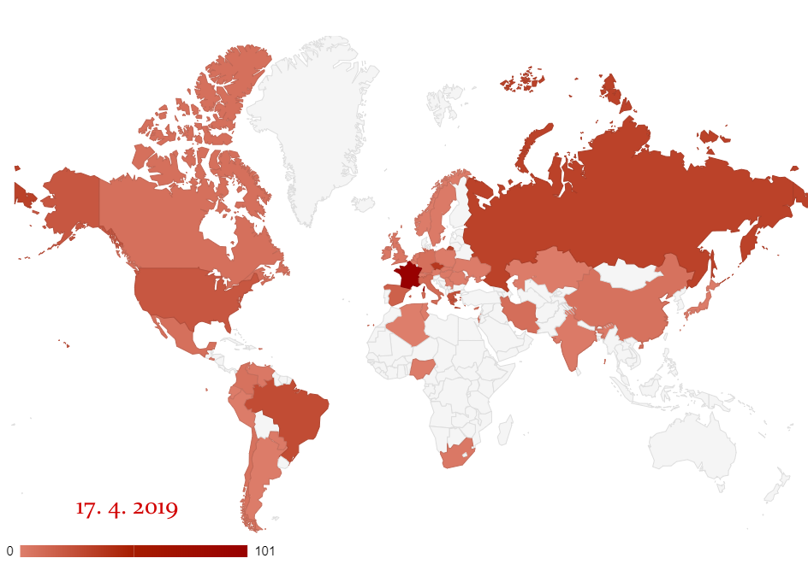
Státy, jejichž obyvatelé už do soutěže „Telefonát z Marsu” přispěli.
V porotě zasednou spolu s Evou Zažímalovou také vědci, podílející se na misi evropské sondy ExoMars 2020, která vzkazy na Mars dopraví - například Jorge Vago [: chorche vago :], vědecký vedoucí projektu ExoMars z Evropské kosmické agentury, Mark McCaughrean, zodpovědný za sdílení vědeckých výsledků misí Evropské kosmické agentury s veřejností, Francois Raulin - profesor chemie a exobiologie na pařížské univerzitě UPEC (je zodpovědný za analyzátor organických molekul na robotickém vozidle), Anatolij Petrukovič (Анатолий Петрукович), ředitel Ústavu kosmického výzkumu Ruské akademie věd, který koordinuje přístroje na přistávací platformě mise ExoMars, britský spisovatel Simon Mawer [: sajmon mór :], a Ondřej Santolík z oddělení kosmické fyziky Ústavu fyziky atmosféry Akademie věd České republiky. Ten spolu se svými kolegy pro sondu ExoMars vyvinul speciální vědecký modul.

Blesky na Marsu
Jde o modul, který bude na Marsu měřit změny elektromagnetického pole v pásmu slyšitelných kmitočtů a hledat odpověď na otázku, jestli na čtvrté planetě sluneční soustavy existují blesky. Ty totiž vědci dříve zaznamenali krom Země na Jupiteru, Saturnu, Uranu, Neptunu (sporný je jejich záznam na Venuši) a možnost jejich existence na Marsu zatím obestírá tajemství.
„Pokud na Marsu existují, zcela jistě nevypadají jako ty pozemské”, říká Ondřej Santolík. Na otázku jak by mohly vypadat krčí rameny. „Můžeme se zatím jen dohadovat na základě informací, které máme o marsovské atmosféře.”
Nízký tlak na povrchu Marsu a nepřítomnost bouřkových oblaků dovoluje představovat si případné elektrické výboje zatím jen jako malé sršení mezi částicemi prachu, unášenými prachovými bouřemi. „Něco podobného se na Zemi děje v oblacích sopečného popela, vzedmutých nad krátery aktivních sopek”, přibližuje Santolík dosavadní představu toho, co by mohl se svým týmem na Marsu měřit.

Zvuky pomohou
Vysílání vzkazů z povrchu Marsu přitom českým vědcům v jejich úsilí významně pomůže. Tím, že na Zemi přijmou zvukovou nahrávku, odvysílanou z povrchu Marsu, si ověří jeho správnou funkci. Navíc porovnáním nahrávky zaslané z Marsu s kopií, která neopustí zemský povrch, zjistí, jaká je kvalita přenosového kanálu z Marsu.
Lidé, jejichž vzkaz vědci vyberou mezi 11 finálních, tedy budou důležitou součástí tohoto vědeckého experimentu. Vědci jejich nahrávky vloží začátkem června do palubní paměti modulu a po nezbytných testech odešlou k integraci na sondu ExoMars.
Všechny komponenty platformy a robotického vozítka je nyní nutné očistit tak, aby neobsahovaly žádné pozemské mikroorganismy. Vyžaduje to přísná norma takzvané planetární ochrany, kterou musejí splňovat všechny lidské výtvory, putující byť i jen do blízkosti těch částí sluneční soustavy, kde by mohla být voda v kapalném skupenství a hrozilo by zavlečení pozemského života do míst, kde hledáme mimozemský život.

První vyhraje
Okamžikem, kdy vědci vyberou 11 nahrávek a vloží je do paměti na palubě sondy ExoMars, začne další kolo soutěže. Veřejnost bude moci hlasovat o pořadí, v jakém mají být zvuky z Marsu odvysílány. Odvysílán potom bude zvuk, který se hlasováním veřejnosti zařadí na první místo.
___________________________________________________________________________________________________________________________

Background
Autory nápadu odvysílat zvuky z Marsu jsou vědci z Oddělení kosmické fyziky Akademie věd České republiky a redaktoři přírodovědeckého časopisu Vesmír.
Nahrávku může do soutěže přihlásit kterýkoliv obyvatel planety prostřednictvím serveru mars.vesmir.cz. Formulář i všechny doprovodné informace jsou pro autory připraveny v šesti jazykových mutacích - angličtině, francouzštině, španělštině, němčině, ruštině a jazyku pořadatele projektu, češtině.
Zvukový vzkaz, vhodný k odvysílání z Marsu nesmí přesahovat 30 sekund. Může jít o jakoukoliv zvukovou nahrávku od hudby přes mluvené slovo, verše, poselství až po prosté zvuky. Autor nahrávky by ale měl myslet na to, že pořadatelé k cestě na Mars vyberou 11 nejzajímavějších zvukových poselství, z nichž jedno odvysíláme z Marsu na Zemi. Přednost budou mít originální autorské nahrávky, mající platnost pro současný svět či lidstvo. Nahrávku mohou autoři doprovodit krátkým vzkazem, ve kterém vysvětlí, proč by právě jejich dílo mělo na rudou planetu letět. Šanci tak má i pouhý zvuk, nesoucí silný příběh.
Nahrávky letem k Marsu překonají vzdálenost asi 590 milionů km, vysíláním z planety přes 240 milionů km. Autoři vybraných nahrávek a jedné odvysílané nahrávky dostanou od pořadatelů potvrzení o tom, že se stali důležitou součástí výzkumu Marsu.

Vybrané vzkazy
„Nazdar Katie a Lillian, tady dědeček z Marsu!” (Frans Andrea, USA); sdílení http://bit.ly/2Zl03tZ, stažení http://bit.ly/2XjsyGL, licence CC BY 4.0.
„Ahoj Marťané! Jsme studenti školy San Clemente z Caldas de Reis. Chceme, aby se galicijština dostala na Mars, protože v Galicii ... všechno je lepší a opravdu bezva!” (čtyřleté děti z Galície); sdílení http://bit.ly/2IGllwy, stažení http://bit.ly/2Itj2NP, licence CC BY 4.0.
„Kdybych mohl udělat pro Marsu vlajku, půjčil bych si nějakou zelenou ze Země a nějakou červenou z Marsu. Zelená pro naději a červená pro lásku. Tentokrát můžeme doufat, že budeme žít v lásce na našem druhém domově.” (Sadegh Khojastepanah, Irán); sdílení http://bit.ly/2IFzxpC, stažení http://bit.ly/2DhUdjW, licence CC BY 4.0.
„Mars: A tak dnes mohou být sny prostou realitou! Protože když se ušlechtilí lidští duchové rozhodnou sjednotit se, jsou nejlepším příkladem stálosti, svědomí a představivosti!” (Sofía Velascová s hudbou Michia Garcii, Francie); sdílení http://bit.ly/2DnrVEB, stažení http://bit.ly/2KPLJXl, licence CC BY 4.0.

Podrobné medailony porotců
Eva Zažímalová – Česká biochemička, věnující se molekulárním mechanismům účinku rostlinných hormonů, zejména auxinů. Výsledky jejího výzkumu nalezly uplatnění například v zemědělství. V letech 2007 až 2012 byla ředitelkou Ústavu experimentální botaniky Akademie věd ČR, od března 2017 je předsedkyní Akademie věd ČR.
Mark McCaughrean – Hlavní poradce pro vědu a výzkum v Evropské kosmické agentuře. Je zodpovědný za komunikaci výsledků z astronomických, heliofyzických, planetárních, průzkumných a základních misí ESA do vědecké komunity a širší veřejnosti. Ve svém vědeckém výzkumu studuje tvorbu hvězd a jejich planetárních systémů. Současně je interdisciplinárním vědcem teleskopu Jamese Webba (NASA / ESA / CSA).
Jorge Vago – Argentinský fyzik, specializující se na kosmické plazma a planetární fyziku. Do Evropské kosmické agentury (ESA) nastoupil v roce 1992. Zpočátku pracoval na misi Cluster, poté vyvíjel laboratoře fyzických experimentů pro ruské moduly Mezinárodní kosmické stanice (ISS). V současné době je v Evropské kosmické agentuře vědeckým vedoucím projektu ExoMars.
Anatolij Petrukovič (Анатолий Петрукович) – Ruský fyzik, studující dynamiku magnetosféry Země a předpověď počasí v kosmickém prostoru. V současnosti (od května 2018) je ředitelem Ústavu kosmického výzkumu Ruské akademie věd (IKI), který koordinuje přístroje pro přistávací platformu mise ExoMars.
Francois Raulin – Francouzský chemik a exobiolog na pařížské univerzitě UPEC. V minulosti byl ředitelem projektu LISA pro výzkum gravitačních vln. Zabývá se zkoumáním organické chemie v mimozemských prostředích (Titan, obří planety, komety a Mars) s využitím komplementárních přístupů: laboratorní experimenty, teoretická modelování a pozorovací data (dálkový průzkum Země a vesmírný průzkum obecně). V rámci projektu ExoMars je zodpovědný za analyzátor organických molekul na robotickém vozidle Rosalind Franklinová.
Simon Mawer – Britský biolog, který se roku 1989 vydal na spisovatelskou dráhu. Pozornost vzbudil už prvním románem Chiméra (McKitterickova cena, 1990). V roce 1997 vydal román Mendelův trpaslík, s nímž se dostal mezi nejlepších deset knih aspirujících na Man Bookerovu cenu za literaturu a v roce 1998. V roce 2009 mimořádně zaujal románem Skleněný pokoj, označovaným recenzenty za „záležitost výjimečné krásy a symetrie“, či za „tajemně erotický a nesmírně vzrušující“. Kniha se dostala do užší nominace na Man Bookerovu cenu, cenu Waltera Scotta za historickou fikci a Wingateovu cenu a byla zfilmována. Nejnovější Mawerův román Pražské jaro (2018) je zasazen do období invaze Československa vojsky Varšavské smlouvy roku 1968.
Ondřej Santolík – Vede oddělení kosmické fyziky Ústavu fyziky atmosféry AV ČR. Od roku 1995 se zabývá výzkumem vln a nestabilit v kosmickém plazmatu. Vede výzkumné týmy několika připravovaných družicových projektů (nízkofrekvenční analyzátor přístroje RPWI pro sondu JUICE k měsícům planety Jupiter, analyzátor IME-HF pro sondu TARANIS, přístroj WAM pro přistávací platformu projektu ExoMars 2020).

Fotografie a videa
Archiv nejlepších fotografií a videí projektu ExoMars 2020 najdete na stránkách ESA: http://bit.ly/ExoMars_foto.
Krátké video v češtině (30 sec.) s ukázkami ze zaslaných vzkazů najdete na http://bit.ly/2IrdcN2, anglická verze je k dispozici na https://youtu.be/dgna9xoXHM8.

Kontakt pro média
Ondřej Santolík
Oddělení kosmické fyziky Ústavu fyziky atmosféry Akademie věd České republiky
Mob. tel.: +420 731 478 881
E-mail: os@ufa.cas.cz

Marek Janáč
přírodovědecký časopis Vesmír
Mob. tel.: +420 602 662 269
E-mail: janac@vesmir.cz

